2015年度

德惠市民政局部门决算

2016年 9 月 20 日

目 录

第一部分 部门概况
一、主要职能
二、机构设置及部门决算单位构成
第二部分 2015年度部门决算表
一、收入支出决算总表
二、收入决算表
三、支出决算表
四、财政拨款收入支出决算总表
五、一般公共预算财政拨款支出决算表
六、一般公共预算财政拨款基本支出决算表
七、一般公共预算财政拨款“三公”经费支出决算表
八、政府性基金预算财政拨款收入支出决算表
第三部分 2015年度部门决算情况说明
第四部分 名词解释

第一部分 部门概况

一、主要职能
（一）贯彻执行民政工作的方针、政策和法律法规，根据国民经济与社会发展规划，研究拟定全市民政事业中长期发展规划、年度工作计划并组织实施。
（二）组织全市救灾救济工作，掌握和上报灾情，筹措、管理、发放救灾款物，并监督使用；指导灾区生产自救。
（三）负责城乡居民最低生活保障、医疗救助、临时救助、生活无着人员救助和城镇低收入家庭认定工作；推进城乡社会救助体系建设。
（四）指导农村五保供养工作和农村社会福利服务中心建设管理工作。
（五）贯彻执行国家优待抚恤政策，组织、协调、指导拥军优属、拥政爱民工作；负责各类优抚对象的抚恤、优待、补助和国家机关工作人员伤亡抚恤工作；负责拥军优属和烈士褒扬工作；负责烈士陵园和烈士纪念建筑物管理工作；承担市“双拥”工作领导小组的有关具体工作。
（六）拟订全市退役士兵（含士官）、复员干部和移交地方政府安置的军队离退休干部以及军队无军籍退休退职职工的接收安置政策并组织实施；指导全市接收安置工作和全市退役士兵（含士官）的培训、就业工作。
（七）贯彻执行社会福利企业认定标准和扶持保护政策；指导监督社会福利企业的相关工作；负责社会福利有奖募捐工作。
（八）组织拟订促进慈善事业发展的相关政策，组织和指导经常性社会捐助工作；指导慈善会组织开展工作。
（九）承担城乡社区建设相关工作；指导城乡基层民主政治建设工作，推动农村开展村民自治活动。
（十）负责全市地名管理工作，承担乡（镇）、街道办事处行政区划的有关工作；负责乡（镇）、街道办事处及村屯的设立、撤销、更名和界线变更的审核呈报工作；承担县际行政区域边界争议的协调工作；负责市内行政区域界线的勘定管理工作。
（十一）负责全市性社团和涉外社团的审核登记管理，依法监督社团的活动；负责民办非企业单位的登记管理工作。
（十二）贯彻执行国家婚姻登记、殡葬管理和儿童收养政策法规，推进婚俗和殡葬改革，负责婚姻登记、殡葬管理和儿童收养工作。
（十三）负责全市民政事业资金的管理使用、审计和监督。
（十四）承办市政府交办的其他事项。
二、内设机构
根据上述职责，德惠市民政局内设5个科室，分别为：
社会救灾救济科、优抚安置科、社会事务管理科、行政办公室（加挂行政审批办公室牌子）、党委办公室主要职责
纳入德惠市民政局2015年度部门决算编制范围的单位包括：
1.德惠市民政局本级
2.德惠市社会福利服务中心
3.德惠市福利彩票管理中心
4.德惠市军队离退休干部服务站
5.德惠市婚姻登记站
6.德惠市殡仪馆
7.德惠市社团登记所
8.德惠市殡葬管理所
9.德惠市捐助接收工作站
10.德惠市救助管理站
11.德惠市陵园
12.德惠市社会救助事业中心
13.德惠市社会福利企业管理中心
2015年实有人员361人，其中：在职人员291人，离退休人员60人。

第二部分 2015年度部门决算表
- 收入支出决算总表

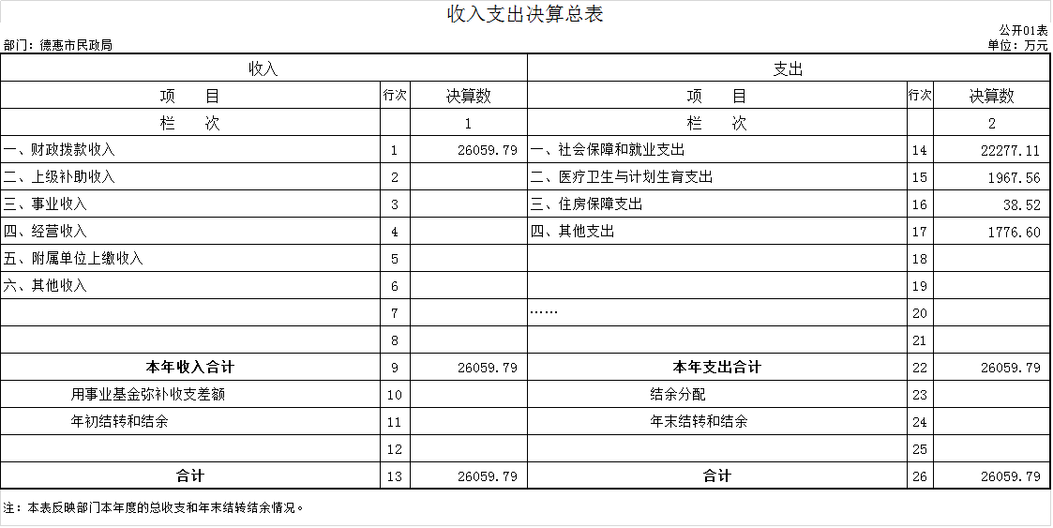

- 收入决算表

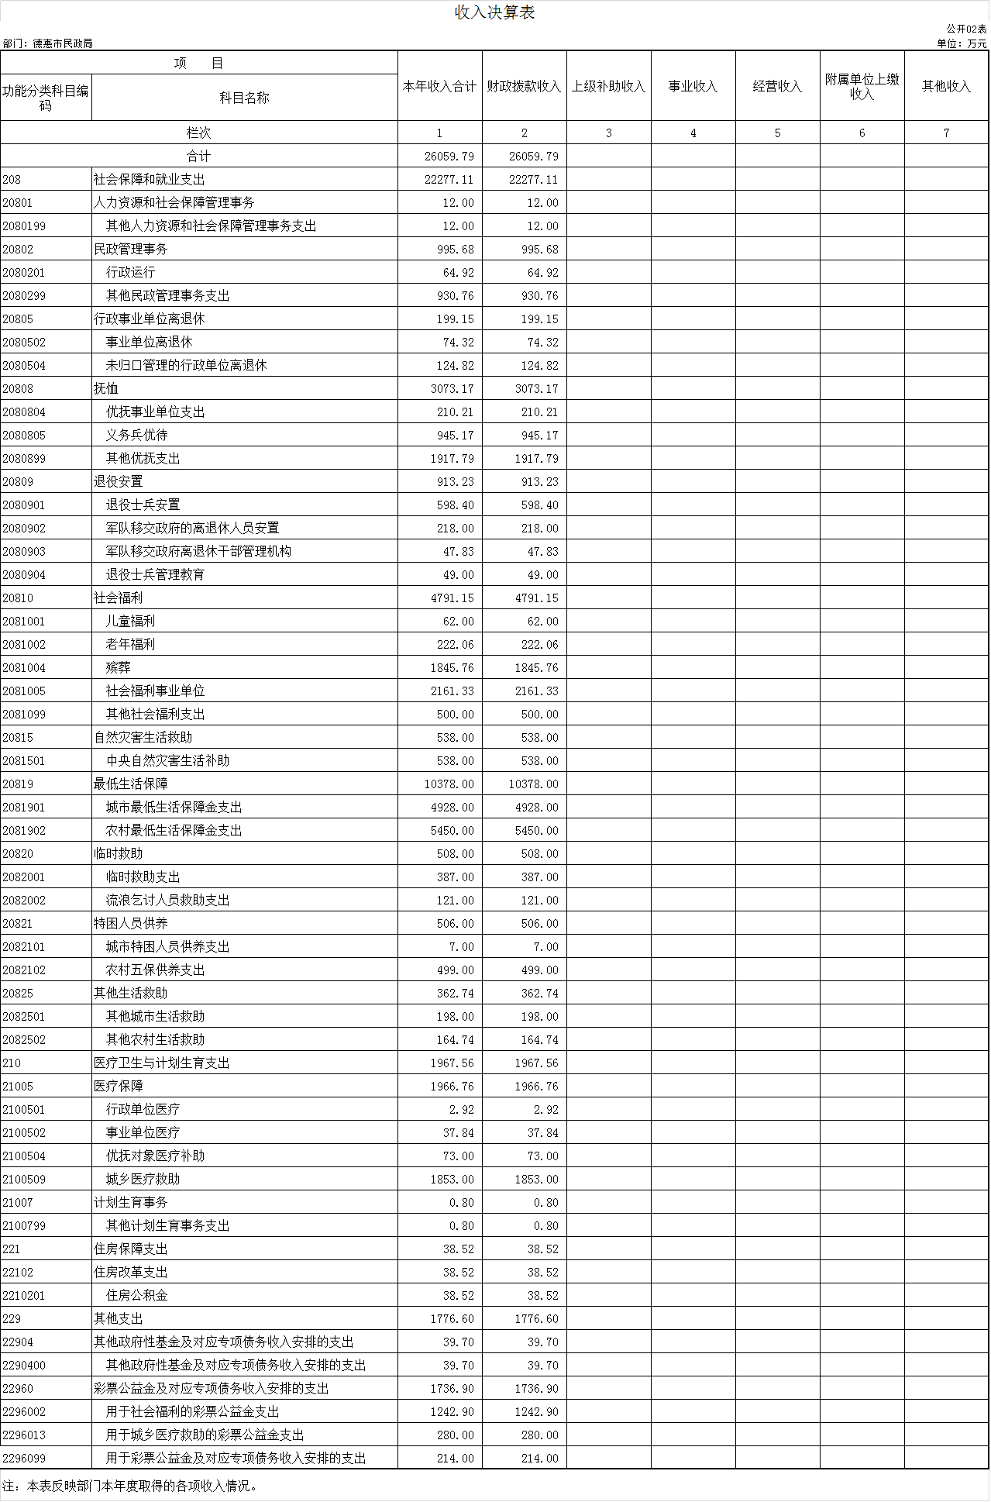

- 支出决算表

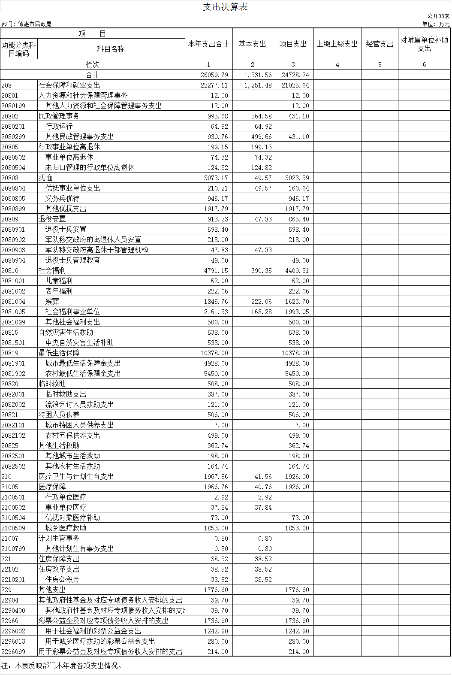

- 财政拨款收入支出决算总表

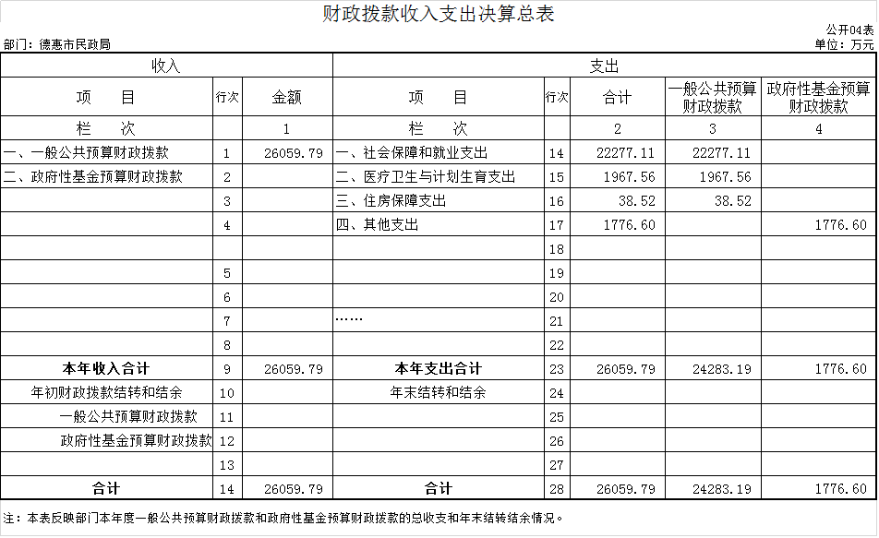

- 一般公共预算财政拨款支出决算表

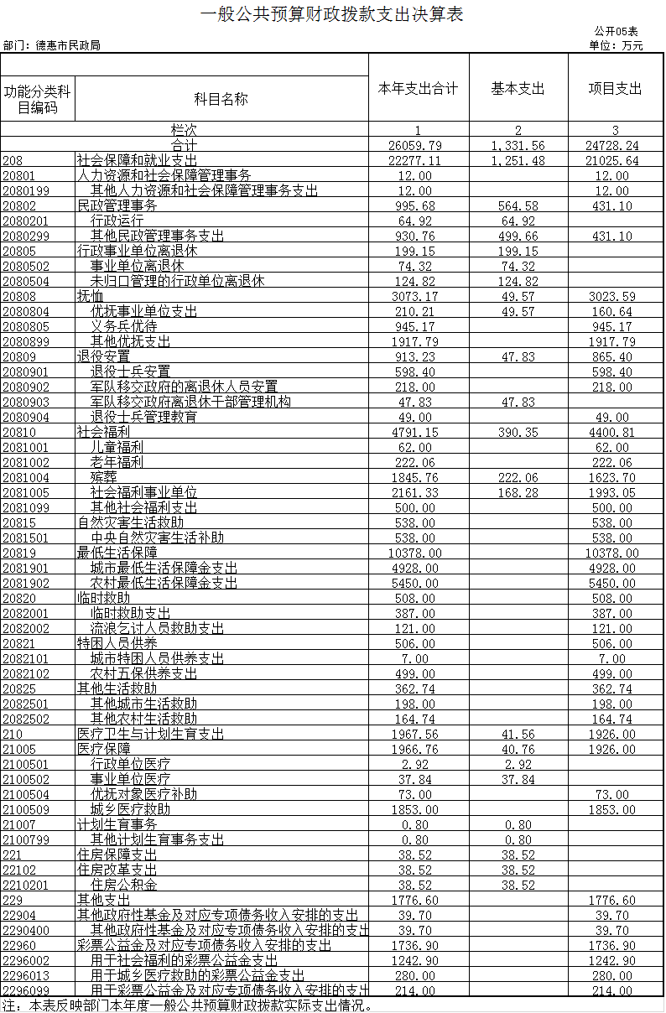

- 一般公共预算财政拨款基本支出决算表
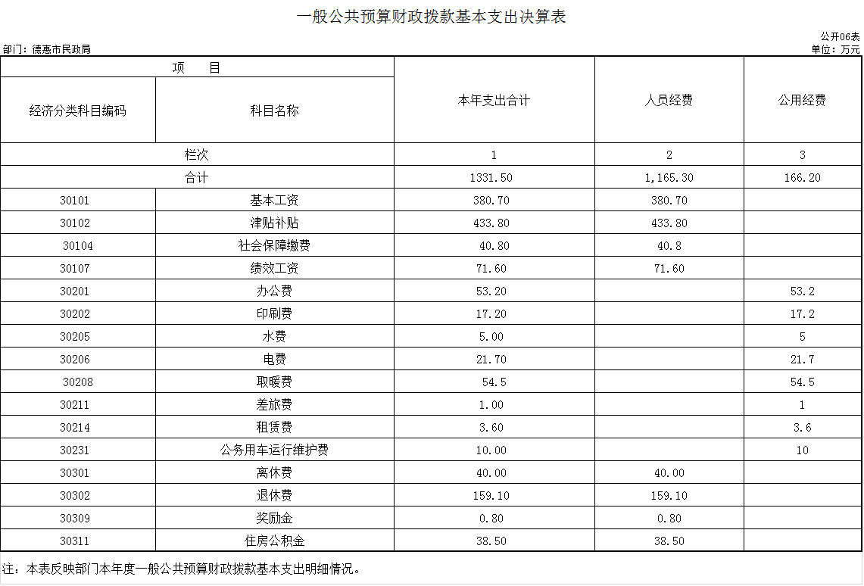

- 一般公共预算财政拨款“三公”经费支出决算表

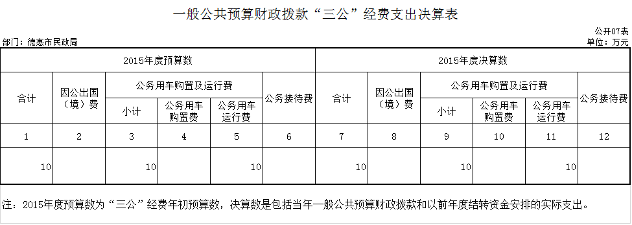

- 政府性基金预算财政拨款收入支出决算表
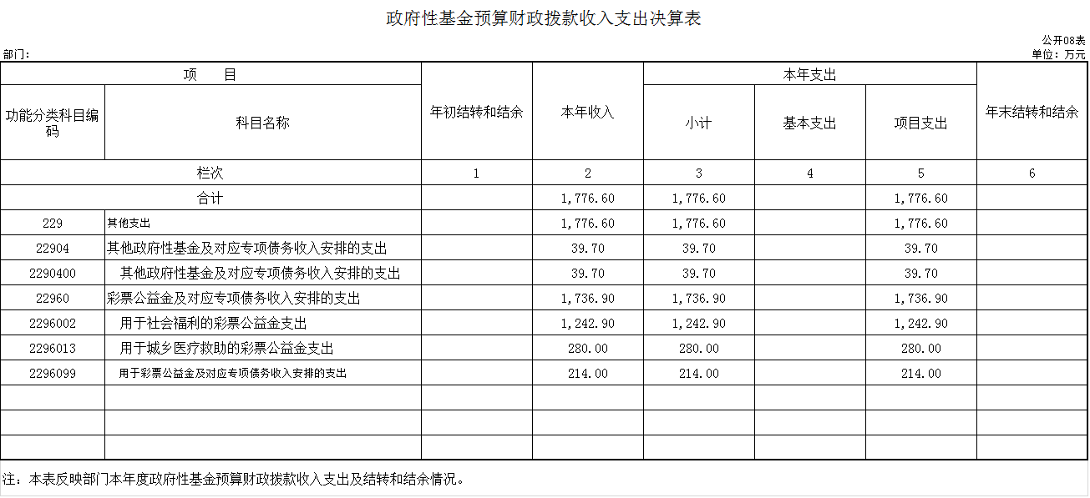

第三部分 2015年度部门决算情况说明

一、关于德惠市民政局2015年度收入支出决算总体情况说明
德惠市民政局2015年收入总计26059.79万元，比2014年增加3717.9万元，增长16.6%；支出总计26059.79万元，增长16.6%。主要原因：优抚对象、低保对象、五保对象、大病救助对象标准提高，救助人员增加，业务范围扩大。

二、关于德惠市民政局2015年度收入决算情况说明
德惠市民政局本年收入合计 26059.79 万元，其中：财政拨款收入26059.79万元，占100%。
三、关于德惠市民政局2015年度支出决算情况说明
本年支出合计26059.79万元，其中：基本支出1331.56 万元，占5.1 %；项目支出24728.24 万元，占94.9%。

四、关于德惠市民政局2015年度财政拨款收入支出决算总体情况说明
德惠市民政局2015年财政拨款收支总决算26059.79万元，财政拨款收支总计比2014年增加3717.9万元，增加16.6 %。主要原因：优抚对象、低保对象、五保对象、大病救助对象标准提高，救助人员增加，业务范围扩大。

五、关于德惠市民政局2015年度一般公共预算财政拨款支出决算情况说明
（一）财政拨款支出决算总体情况
德惠市民政局2015年财政拨款支出26059.79万元，占本年支出合计的100 %。与2014年相比，财政拨款支出增加16.6 %。主要原因：优抚对象、低保对象、五保对象、大病救助对象标准提高，救助人员增加，业务范围扩大。
（二）财政拨款支出决算结构情况
德惠市民政局2015年财政拨款支出26059.79万元，主要用于以下方面：20801（人力资源和社会保障管理事务）支出12万元，占0.04 %；20802（民政管理事务）支出995.68 万元，占3.8%；20805（行政事业单位离退休）支出199.15 万元，占0.76%；20808（抚恤）支出3073.17万元，占11.8 %；20809（退役安置）支出913.23万元，占3.5 %。20810（社会福利）支出4791.15万元，占18.4%，20815（自然灾害生活救助）支出538万元，占2.1%，20819（最低生活保障）支出10378万元，占39.8%，20820（临时救助）支出508万元，占1.9%，20821（特困人员供养）支出506万元，占1.9%，20825（其他生活救助）支出362.74万元，占1.4%，210（医疗卫生与计划生育支出）支出1967.56万元，占7.5%，221（住房保障支出）支出38.52万元，占0.14%，229（其他支出）支出1776.6万元，占6.8%。
（三）财政拨款支出决算具体情况
德惠市民政局2015年财政拨款支出年初预算为22341.9 万元，支出决算为26059.79万元，完成年初预算的116.6%。主要原因：优抚对象、低保对象、五保对象、大病救助对象标准提高，救助人员增加，业务范围扩大。其中：
1.20801（人力资源和社会保障管理事务）年初预算为 34万元，支出决算为12万元，完成年初预算的35.2%。主要原因是缩减办公支出。
2.20802（民政管理事务）年初预算为659万元，支出决算为995.68万元，完成年初预算的151%。主要原因是业务量增大。
3.20805（行政事业单位离退休）年初预算为208.3万元，支出决算为199.15万元，完成年初预算的95.6%。主要原因是离退休人员减少了。
4.20808（抚恤）年初预算为3101.1万元，支出决算为3073.17万元，完成年初预算的99.1%。主要原因是抚恤标准提高，抚恤对象人员减少。
5.20809（退役安置）年初预算为1165.1万元，支出决算为913.23万元，完成年初预算的78.3%，主要原因为退役安置人员未完成办理安置补助费。
6.20810（社会福利）年初预算为3721.3万元，支出决算为4791.15万元，完成年初预算的128.7%。主要原因为提高老人生活标准，保障孤儿的最低生活，增加公益事业投入，改造基础设施。
7.20815（自然灾害生活救助）年初预算为357.8万元，支出决算为538万元，完成年初预算的150.3%。主要原因为受灾面积增大，受灾人口增加。
8.20819（最低生活保障）年初预算为9716万元，支出决算为10378万元，完成年初预算的106.8%。主要原因为低保对象增加，标准提高。
9.20820（临时救助）年初预算为243万元，支出决算为508万元，完成年初预算的209%。主要原因为临时救助人员增加。
10.20821（特困人员供养）年初预算为465万元，支出决算为506万元，完成年初预算的108.8%。主要原因为五保供养人员生活补助提高。
11.20825（其他生活救助）新增业务。
12.2110（医疗卫生与计划生育支出）年初预算为1675.9万元，支出决算为1967.56万元，完成年初预算的117.4%。主要原因为大病和抚恤对象救助人员增加。
13.21007（计划生育事务）年初预算为0.2万元，支出决算为0.8万元，完成年初决算的400%。主要原因为退休人员增加。
14.221（住房保障支出）年初预算为28.56万元，支出决算为38.52万元，完成年初决算的134.8%。主要原因为工资增加。
15.229（其他支出）年初预算为675.6万元，支出决算为1776.6万元，完成年初预算的262.9%。主要原因为增加了福利中心维修费用和困难人员救助费用等。

六、关于德惠市民政局2015年度一般公共预算财政拨款基本支出决算情况说明
德惠市民政局2015年财政拨款基本支出1331.56万元，其中：
人员经费1165.5万元，主要包括：基本工资金、津贴补贴、社会保障缴费、绩效工资、退休费、离休费等。
公用经费166.1万元，主要包括：办公费、印刷费、水费、电费、取暖费等。

七、关于德惠市民政局2015年度一般公共预算财政拨款“三公”经费支出决算情况说明
（一）“三公”经费财政拨款支出决算总体情况说明
德惠市民政局2015年“三公”经费财政拨款支出预算为10万元，支出决算为10万元，完成预算的100%。其中：公务用车运行费支出决算为10万元，完成预算的100 %。
（二）“三公”经费财政拨款支出决算具体情况说明
2015年“三公”经费财政拨款支出决算中，公务用车运行费支出决算为10万元，占100 %。2015年，开支财政拨款的公务用车保有量为6辆。
2015年“三公”经费支出决算数小于预算数的主要原因：缩减公务用车运行费用。
（三）国有资产占用情况
截至2015年12月31日，德惠市民政局各单位共有一般公务用车6辆。

八、其他重要事项的情况说明
（一）机关运行经费支出情况
2015年人德惠市民政局的机关运行经费财政拨款支出21.5万元，比2014年减少6万元，降低22%。主要原因是压缩开支。
（二）政府采购支出情况
2015年德惠市民政局政府采购支出总额0万元。
（三）国有资产占用情况
截至2015年12月31日，德惠市民政局各单位共有车辆2辆，其中：一般公务用车2辆。

第四部分 名词解释

一、财政拨款收入：指财政当年拨付的资金。
二、基本支出：指为保障机构正常运转、完成日常工作任务而发生的人员支出和公用支出等各项支出。
三、项目支出：指在基本支出之外为完成特定行政工作任务和事业发展目标所发生的各项支出。
四、用事业基金弥补收支差额：指事业单位在用当年的财政拨款收入、财政拨款结转和结余资金、事业收入和其他收入不足以安排当年支出的情况下，使用以前年度积累的事业基金（事业单位当年收支相抵后分配用于弥补以后年度收支差额的基金）弥补本年度收支缺口的资金。
五、年初结转和结余：指以前年度尚未完成、结转到本年仍按原规定用途继续使用的资金，或项目已完成等产生的结余资金。
六、结余分配：指事业单位按照事业单位会计制度规定，从非财政补助结余中分配的事业基金和职工福利基金等。
七、年末结转和结余：指事业单位按有关规定结转到下年或以后年度继续使用的资金，或项目已完成等产生的结余资金。
八、“三公”经费财政拨款支出：指通过财政拨款资金安排的因公出国（境）费、公务用车购置及运行费和公务接待费支出。其中，因公出国（境）费指单位工作人员公务出国（境）的往返机票费、国际旅费、国外城市间交通费、住宿费、伙食费、培训费、公杂费等支出；公务用车购置及运行费指单位购置公务用车支出及公务用车使用过程中所发生的租用费、燃料费、维修费、过桥过路费、保险费、安全奖励费等支出；公务接待费指单位按规定开支的各类公务接待（含外宾接待）支出。
九、机关运行经费：为保障行政单位（含参照公务员法管理的事业单位）运行用于购买货物和服务的各项资金，包括办公及印刷费、邮电费、差旅费、会议费、福利费、日常维修费、专用材料及一般设备购置费、办公用房水电费、办公用房取暖费、办公用房物业管理费、公务用车运行维护费以及其他费用。

